Jakub Łabendowicz 07.05.2020r.

Sprawozdanie

LABORATORIUM 6. PODSTAWY KORZYSTANIA Z SYSTEMU KONTROLI WERSJI GIT

# Zadanie 6.1. Git – klonowanie zdalnego repozytorium

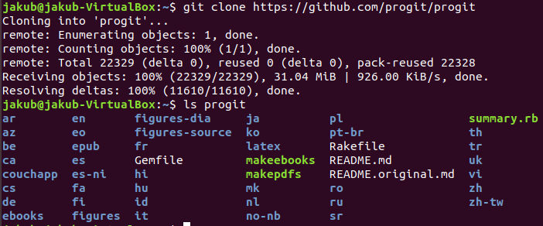

# Zadanie 6.2. Git – repozytorium lokalne, kolejne rewizje



## Rewizja 1

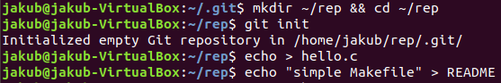





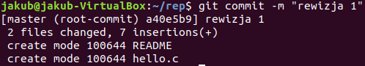

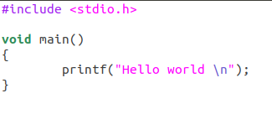

## Rewizja 2

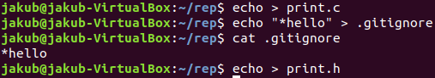



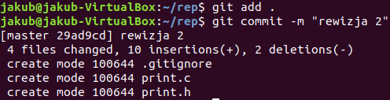

## Rewizja 3

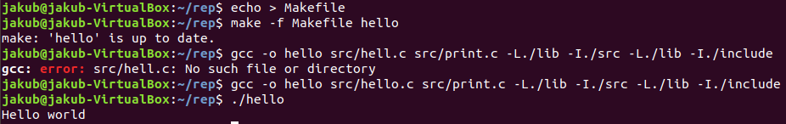

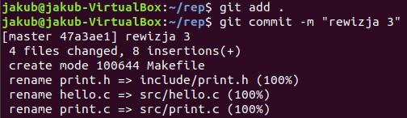

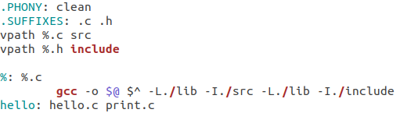

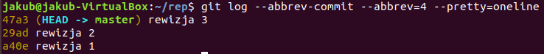

# Zadanie 6.3. Git – repozytorium zdalne GitHub

